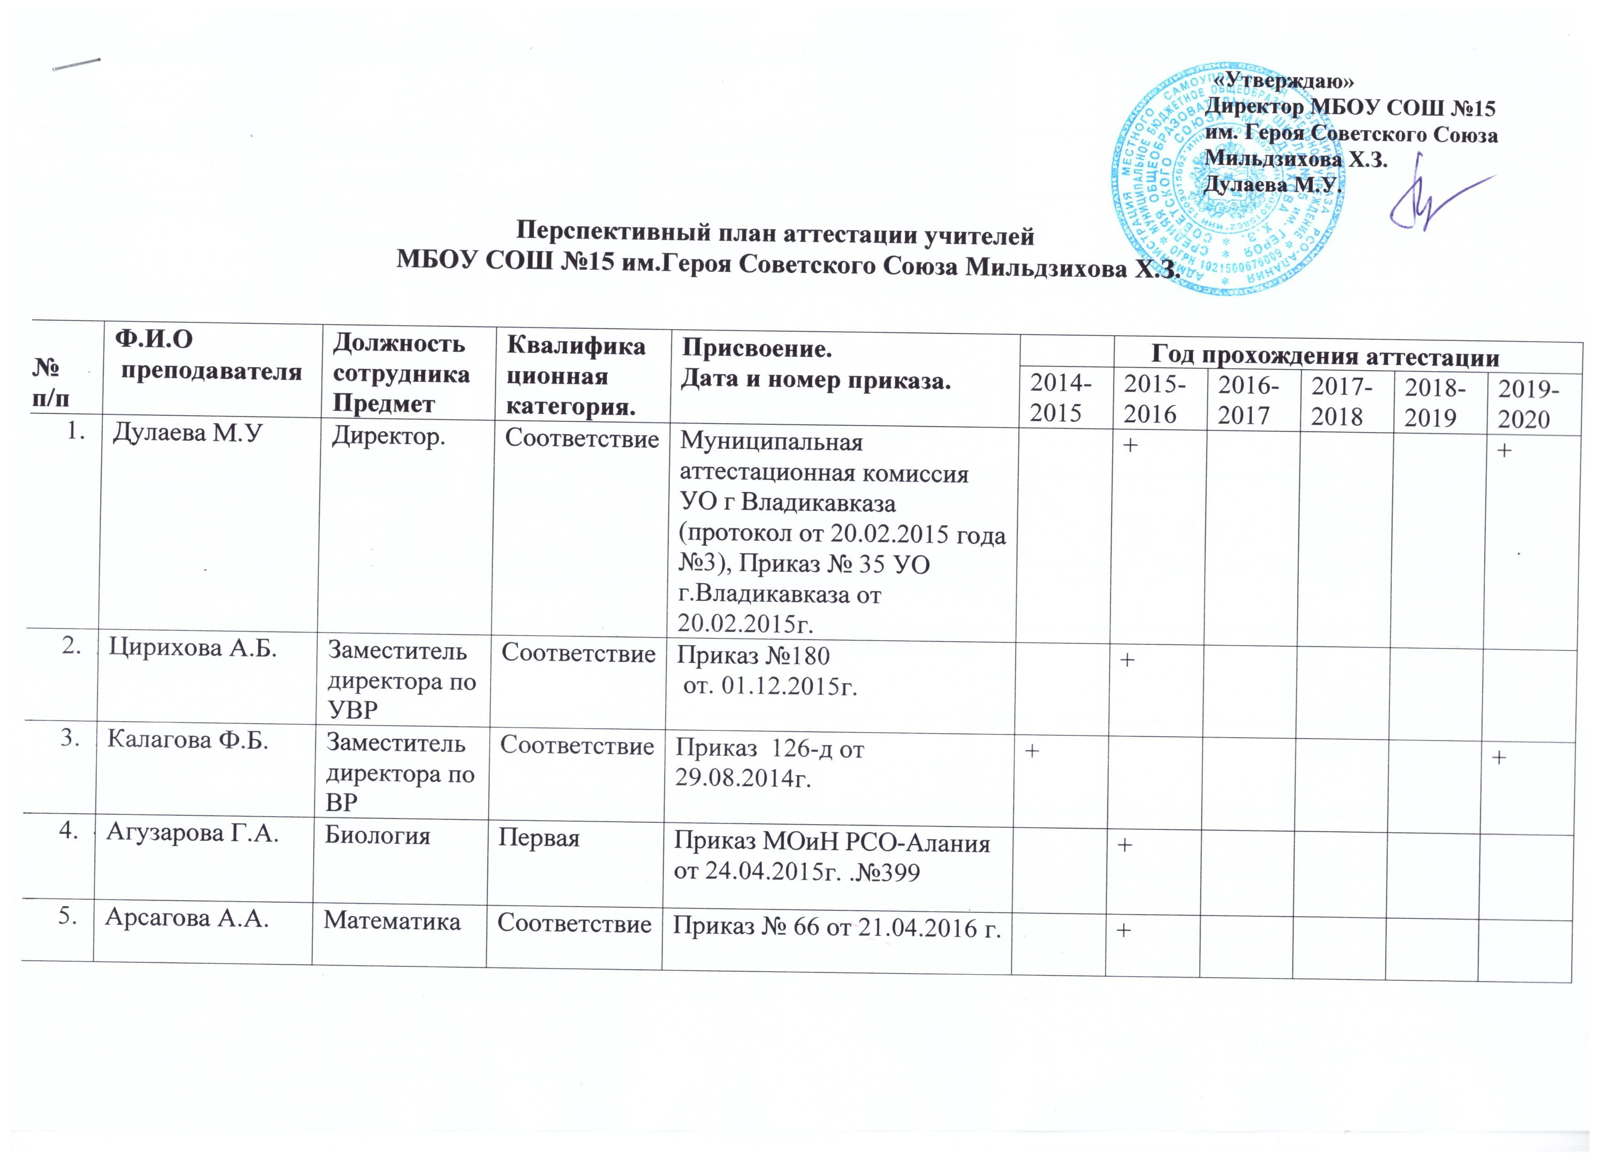 «

6. | Баскаева Ф.М. | Нач. классы | Соответствие | Приказ №134 от 16.09.2019 |  |  |  |  | +
7. | Бестаева Н.Я. | Русский язык и литература | Высшая | Приказ МОиН РСО-Алания от 09.03.2016г. №131 |  | +
8. | Бидихова М.К. | Педагог-психолог | Соответствие | Приказ № 126-д от  29.08.2014г. | + |  |  |  |  | +
9. | Бирагова Н.Ф. | Химия
10. | Болотаева Г.Х. | Математика | Первая | Приказ МОиН РСО-Алания  от 09.03. 2016 г. № 131 |  |  | +
11. | Габолаева З.Г. | Нач. классы | Первая | ПриказаМОиН РСО-Алания от 11.03.2014г. №163 | + |  |  |  |  | +
12. | Габуева М.М. | Родной язык и литература | Соответствие | Приказ № 66 от 21.04.2016 г. |  | +
13. | Горчакова А.В. | Нач. классы | Соответствие | Приказ № 77 от 28.05.2018г. |  |  |  | +
14. | Гудиев И.А. | Физическая культура
15. | Джиоева Д.И. | ГПД |  |  |  |  |  |  |  | -
16. | Дзасохова И.Б. | Родной язык и литература | Первая | Приказ МОиН РСО-Алания №312 от 29.03.2018г |  |  |  | +
17. | Дзугкоева М.Ю. | Русский язык и литература | Первая | ПриказаМОиН РСО-Алания от 08.06.2019г. №599 |  |  |  |  | +
18. | Дидарова Н.С. | История, обществознание | Соответствие | Приказ № 77 от 28.05.2018г. |  |  |  | +
19. | Егиков А.А. | История, обществознание |  |  |  |  |  |  | -
20. | Елбакиева Э.Д. | ИЗО |  |  |  |  |  | -
21. | Ильина К.Ю. | Математика |  |  |  |  |  |  |  | +
22. | Кобесова Р.М. | Нач. классы | Первая | Приказ МОиН РСО-Алания №312 от 29.03.2018г |  |  |  | +
23. | Кокова Л.Т. | Английский язык | Первая | Приказ МОиН РСО-Алания  от 09.03. 2016 г. № 131 |  |  | +
24. | Коломенская В.Г. | Нач. классы | Соответствие | Приказ №134 от 16.09.2019 |  |  |  |  | +
25. | Кочиева Л.М. | Физика | Соответствие |  |  | +
26. | Лазарова И.А. | Русский язык и литература |  |  |  |  |  |  |  | +
27. | Макеева А.Р. | ОБЖ | Высшая | Приказ МОиН РСО-Алания от 09.03.2016г. №131 |  | +
28. | Малиева З.Д. | Английский, немецкий язык | Первая | ПриказаМОиН РСО-Алания от 08.06.2019г. №599 |  | +
29. | Маликова О.Ю. | Нач. классы. |  |  |  |  |  | -
30. | Маргиева Ц.А. | Родной язык и литература | Высшая | Приказ МОиН РСО-Алания от 24.04.2015г. | + |  |  |  |  | +
31. | Мартиросова К.А. | Английский язык | Соответствие | Приказ № 126-д от 29.08.2014г. | + |  |  |  |  | +
32. | Меликова Р.Н. | Нач. классы | Высшая | Приказ МОиН РСО-Алания №312 от 29.03.2018г |  |  |  | +
33. | Музаева А.А | Нач. классы. |  |  |  |  | - |  |  | +
34. | Нестеркина Л.А. | Нач. классы | Соответствие | Приказ № 94 от 29.05.2017 |  |  | +
35. | Прокофьева Е.В. | Нач. классы | Высшая | Приказ МОиН РСО-Алания от 09.03.2016г. №131 |  | +
36. | Ситохова З.Б. | Родной язык и литература | Высшая | Приказ МОиН РСО-Алания от 24.04.2015г.№399 | + |  |  |  |  | +
37. | Токарева Н.А. | Физическая культура | Первая | Приказ МОиН РСО-Алания  от 09.03. 2016 г. № 131 |  |  |  | +
38. | Хадикова Л.В. | Родной язык и литература | Первая | Приказ МОиН РСО-Алания от 09.03.2016г. №131 |  | +
39. | Хубаева Р.В. | ИКТ
40. | Хуриев О.Ю. | География | Соответствие | Приказ №134 от 16.09.2019 |  |  |  |  | +
41. | Цховребова М.С. | Родной язык и литература | Первая | Приказ МОиН РСО-Алания от 24.04.2015 г №399 | + |  |  |  |  | +
42. | Чекоева А.С. | Русский язык и литература |  |  |  |  |  |  |  | +
43. | Чельдиева К.В. | Нач. классы.
44. | Чохели И.Г. | Искусство | Высшая | Приказ МОиН РСО-Алания от 24.04.2015г. .№399 | + |  |  |  |  | +
45. | Шапранова Э.Г. | Английский язык | Соответствие | Приказ №134 от 16.09.2019 |  |  |  |  | +

